**TSFileEditor使用说明：**

1. ts翻译文件转换为excel
   1. 导出excel文件

* 首先按提示导入ts翻译资源文件。

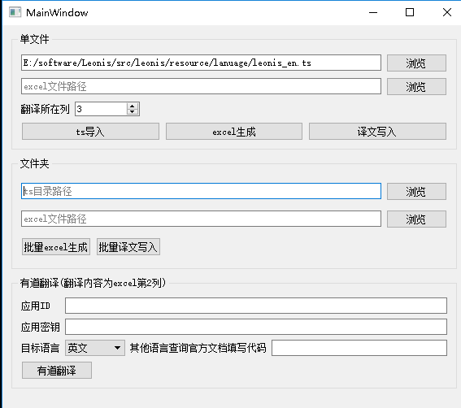

* 点击第二行的浏览，输入将要生成的xlsx文件名称。

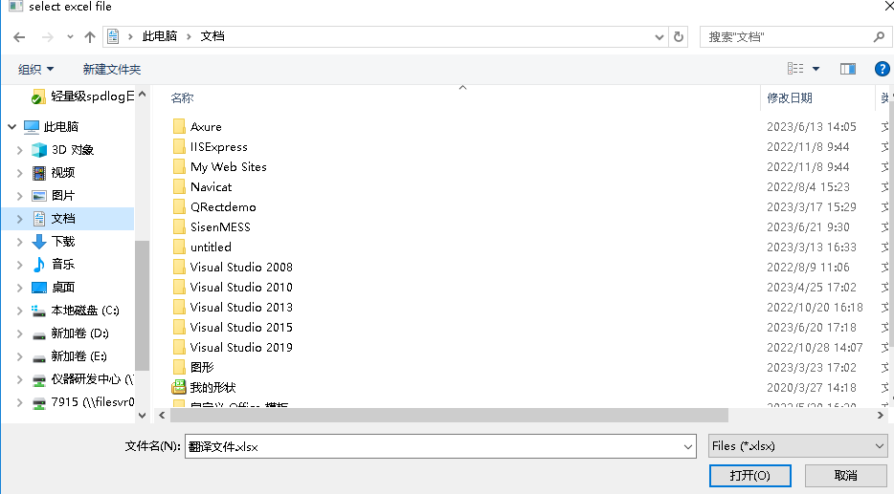

* 点击excel生成，得到最终交付给翻译的excel文档



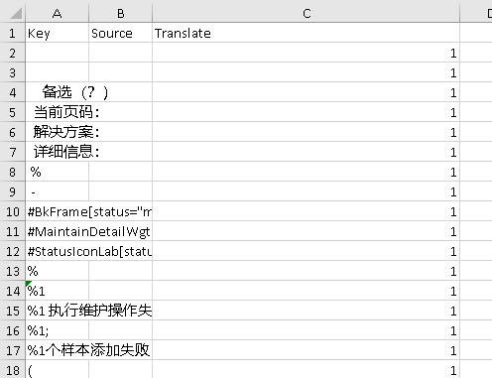

2、 excel翻译文件转换为ts文件

2.1 生成ts翻译文件

* + - 添加翻译资源到第三列（第二例主要用于在线自动翻译，这里不会使用）

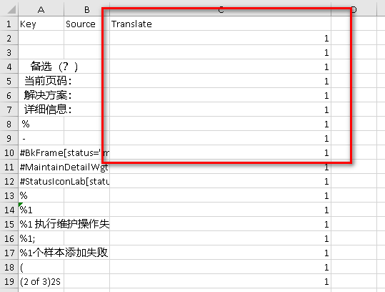

* + - 点击译文写入

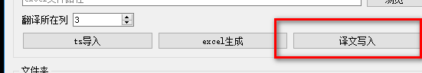

* + - 打开ts文件检查翻译资源

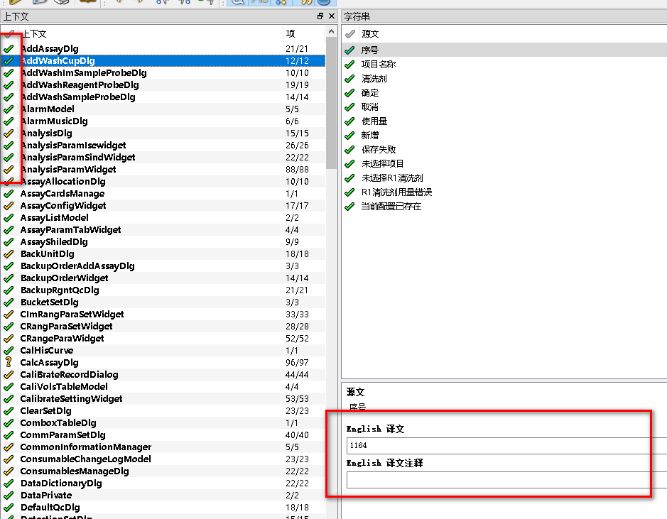

注：详细信息可以参考源码包中的README.md。